注意： word版本，纵向单栏排（录用后会让专业公司排成双栏，作者不必排双栏）， 正文单倍行距，各标题单倍行间距，图要用嵌入格式，字体字号见下列要求。论文正文中文字数不低于6000字（不含图表），图、表标题使用中英文对照。中文参考文献要给出对应的英文翻译，英文参考文献不需要翻译为中文。
论文经审稿录用后，会统一送专业排版公司排版。所以不严格要求完全按照本模板排版，请作者将主要精力放在文章内容和创新点写作上。

标题
（注意：小一号字；中文标题一般不超过30个汉字）
张 三¹，李 四²，王老五¹（注意：4号楷体字）
（注意：①名字三个字紧排，二个字中间空一格；②不同作者之间用“，”隔开；③单位序号标注在名字的右上角）
（1. 中国水利水电科学研究院，北京 100038；2. 河海大学 水文水资源学院，江苏 南京 210098）（注意：单位前后必须得用括号括起来，5号仿宋）

摘 要：【目的】暴雨洪涝灾情快速评估在洪灾应急救援和灾后恢复重建中发挥着重要作用，但仍面临诸多挑战。为快速监测和评估洪涝灾情，建立一套集成天空地网多源信息与多种技术的暴雨洪涝灾情快速监测评估技术框架体系，【方法】以2022年6月北江暴雨洪灾为例，综合利用雨量、河道水位、网络淹没图片和视频、卫星遥感影像、地面调研测绘和无人机低空航测等多源数据、水文模型和地理空间分析技术，通过实地调研测绘和无人机航测，结合遥感影像、水力学模型和地理空间分析技术，快速识别本次洪水淹没深度范围、分析淹没区内的受灾人口、房屋、农田等基本灾情，在洪水灾情分析的实战中检验集成天空地网多源信息的暴雨洪涝灾情快速监测评估技术。【结果】结果显示：清远市新增的淹没面积为478 km²，其中淹没农田307 km² （64%），淹没区内有74119栋房屋和167306人；韶关市新增的淹没面积为90km²，其中淹没农田46 km²（51%），淹没区内有15629栋房屋和78037人。【结论】结果表明：无人机航测结合地面RTK高程和洪痕测绘，将在洪涝灾情快速调查评估中发挥越来越重要的作用；卫星影像可快速揭示洪水淹没区的总体格局，但受云层遮档和过境时间的影响，难以获取最大淹没范围；洪涝淹没区公众提供的各类网络众包信息是最直接和现时的洪涝灾情信息，需要认真核实和充分利用；结合河道等各类实测水位，HAND模型可以快速估算出淹没深度范围，有很大的推广应用价值。通过对本次北江洪涝灾情的快速模拟和初步分析，充分展示了各类前沿技术在洪涝灾情快速识别中的独特作用，可为洪涝灾情应急监测方案设计和技术准备提供参考。 （注意：“摘 要”5号黑体；内容5楷）至少为300字以上。摘要、引言、结论不要写的相近或相同！
关键词：水资源可持续利用；水生态安全价值；水环境保护（注意：“关键词”5号黑体；内容5楷）要求3～8个，各关键词间用分号隔开。
中图分类号：TV213.4 文献标志码：A
（以上标题小五黑，内容小五宋，中图分类号在http://ztflh.jourserv.com/查找。文献标志码规范设置如下：A—理论与应用研究学术论文，包括综述报告；B—实用性技术成果报告，包括科技、理论学习、社科与社会实践总结及调查报告；C—业务指导与技术管理性文章，包括领导讲话、特约评论；D—一般动态性信息，包括通讯、报道、会议活动、专访等；E—文件、资料，包括历史资料、统计资料、机构、人物、书刊、知识介绍等；不属于上述各类的文章以及文摘、零讯、补白、广告、启事等不加文献标志码）

Title
ZHANG San¹，LI Si²，WANG Laowu¹
（1. China Institute of Water Resources and Hydropower Research，Beijing 100038，China；2. College of Hydrology and Water Resources，Hohai University，Nanjing 210098，Jiangsu，China）

Abstract：[Objective]Rapid assessment of flood disasters is crucial in emergency rescue and post-flood reconstruction, but facing many challenges. A technique framework for rapid survey and assessment of flood disasters is presented based on space, air, ground observation and internet information and implemented during flood in the North River Basin in June 2022. [Methods]Multiple sources of observations, including in situ gauge precipitation and water levels, crowd sources of inundation picture and videos, satellite images, ground surveying and mapping, and Unmanned Aerial Vehicle (UAV) drowning, are used together with hydrologic models and GIS to identify the maximum inundation depth, and to compute the inundated areas of farmland, the number of buildings and the affected population in the inundated areas. [Results]In the prefecture city of Qingyuan, the added inundation areas are 478 km², of which farmland is 307 km² (64%), and 74, 119 buildings and 167, 306 people are within the inundated areas. In the city of Shaoguan in the upper stream of North River, the added inundation areas are 90 km², of which farmland is 46 km² (51%), and 15, 629 buildings and 78, 037 people are within the inundated areas. [Conclusion] The results show that UAV aerial survey combined with ground RTK elevation and flood mark mapping will play an increasingly important role in the rapid investigation and assessment of flood disaster. Satellite images can quickly reveal the overall pattern of flood inundation area, but it is difficult to obtain the maximum inundation area due to the influence of cloud cover and transit time. The various network crowdsourcing information provided by the public in the flooded area is the most direct and current flood disaster information, which needs to be carefully verified and fully utilized. Combined with various measured water levels such as river courses, the HAND model can quickly estimate the range of submergence depth, which has great popularization and application value. The above implementation fully demonstrates the unique functions and shortcomings of various techniques in identifying flood disasters, and offers a reference for emergency surveying, disaster assessment and technique preparations.
Keywords：sustainable utilization of water resources；evaluation of water ecological security；water environment protection

（请作者按本刊此处格式写） （注意：小5号字）
收稿日期：2025-02-01；修回日期：2025-03-01；录用日期：2025-03-03；网络出版日期：2025-03-15
基金项目：国家自然科学基金项目(4227****，5903****)；国家重点研发计划项目(2023YFC*******)；国家自然科学基金区域创新发展联合基金项目(U21A*****)；国家自然科学基金重点基金项目(4183****)；国家自然科学基金青年基金项目(5240****)；2023年高等学校博士学科点专项科研项目(2024018****)（注意：基金项目必须为作者团队申请的基金，需要上传基金项目申报文件首页和申报人信息页的pdf文件）
作者简介：张三（出生年—），性别，职称，职务，学位（或在读学生身份，博、硕士研究生），主要从事……研究。E-mail：
通信作者：李四（出生年—），性别，职称，职务，学位（或在读学生身份，博、硕士研究生），主要从事……研究。E-mail：
王老五（出生年—），性别，职称，职务，学位（或在读学生身份，博、硕士研究生），主要从事……研究。E-mail：（注意：本刊页脚可以写双通信作者）
© Editorial Department of Water Resources and Hydropower Engineering. This is an open access article under the CC BY-NC-ND license.

0 引 言
引言需要介绍同行工作和本文的创新点。引言要有综述和述评，要区分2～3个层次，逐层递进，有述有评，应写到1500字以上。
全球气候变暖趋势从根本上改变了气候变量的固有变率，导致极端气候事件的频率、强度和空间范围等大幅增加^{[1-2]}。降水是水文循环的重要环节和关键变量，21世纪以来全球大多数地区的极端降水强度和频率均呈现显著上升的趋势，极端降水所引发的山洪、泥石流以及城市内涝等一系列灾害，导致了全球每年损失逾300亿美元，威胁着人类生命安全和社会经济的稳定发展^{[3-4]}。
国内外学者对于洪涝灾害的研究大致分为以下三个方面的进展，首先从研究尺度来看，既有大尺度流域的洪涝灾害的重建与分析，也有小尺度精细化的局部区域^{[5]}的洪涝灾害风险评估分析^{[6-7]}。其次对于指标的选择，城市洪涝灾害不仅受自然因素的制约，还受到社会经济等因素的制约^{[8]}。最后从研究方法来看，目前常用的评估方法全面分为历史灾情评估法、多准则指标体系法、遥感和GIS耦合法、情景模拟评价法和机器学习这五大类。历史灾情评估法是COEUR等^{[10]}基于历史数据进行洪涝频率和损失预测的方法，方法简单但对数据依赖性强。除此之外对洪涝灾害的数据来源方面部分学者利用SAS影像对洪涝灾害进行前后对比分析极大程度上提高了数据来源的可靠性^{[9]}。多准则指标体系法广泛应用于不同尺度区域，能直观反映指标与洪涝风险的关系，但在指标选择和权重确定上存在难点^{[11]}。遥感和GIS耦合的方法是利用遥感技术获取灾区水域、洪水和承载体等信息，将其导入GIS中进空间分析。LIU等^{[12]}基于RS技术和CIS支撑的洪涝灾害评估中早已有进展。XIA等^{[13]}则利用水文模型模拟洪涝灾害发展的情景模拟评估方法。近年来，机器学习方法^{[14]}在洪涝风险评估中取得显著成效，通过历史气象、水文和地理数据自动学习潜在关系，预测洪水发生概率及其空间分布。NGUYEN等^{[15]}使用随机森林和支持向量机算法对柬埔寨Phnom Penh城市进行洪涝灾害风险评估取得良好效果。……所以优化洪涝灾害风险评估的组合权重不仅可以提高评估的精度、减少主观偏差、增强风险评估情景的适应性等优势，还可以使用优化后的权重分配为政策的制定和防灾减灾措施提供了更科学的依据。
针对……等问题，本研究将随机森林算法用于客观权重的确定，通过分析大量洪涝灾害相关数据，并赋予相应的客观权重。同时，采用层次分析法进行主观权重的分配，综合专家意见和实际经验，以确保评估结果的科学性和合理性。……本文构建了一个基于“H-E-V”框架的洪涝灾害综合风险评估模型，并对淮安市进行实际验证。不仅为洪涝灾害风险评估提供了一种新的方法路径，还为未来的防灾减灾工作提供了重要的理论支持和实践指导。通过对评估结果的深入分析，本文旨在为城市规划、防洪工程设计以及应急管理提供科学依据，进而提高城市的洪涝灾害防范和应对能力。

1 各级标题的写法
1一级标题（注意：4号宋体，各级标题单倍行间距，下同）
1.1 二级标题（注意：5号黑体）
正文内容。（注意：5号宋体，单倍行距，下同）
1.1.1三级标题（注意：5号楷体）
正文内容。（注意：5号宋体）
（1）正文内容。……（注意：5号宋体）
（2）正文内容。……（注意：5号宋体）

2 公 式
数学公式应另起一行居中排，全文按顺序编号并括起来；公式必须编号。按公式中量符号出现的顺序，用准确、简洁的语句解释其物理意义。尽量避免不必要的公式推导。
示例 ……，则煤柱屈服区内裂隙面上的剪应力τ为
（1）右对齐
式中，为初始剪切模量（MPa）；B 为……（单位）；为……（单位）。此行一定左对齐
应注意：公式中的量符号（指自行设定的量符号）本刊原则上要求量符号为单个字母，其他字母可以用上、下标表示，尽量少用3层关系的上下角标。

3 量和单位
（1）量和单位。量和单位的名称与符号应符合规范《国际单位制及其应用》（GB3100—1993）、《有关量、单位和符号的一般原则》（GB3101—1993）、《量和单位》（GB3102—1993）的要求。
（2）量符号正斜体问题。变量、函数、集合符号用斜体，本刊原则上要求量符号为单个字母，其他字母可以用上、下标表示。表示单位的字母应使用正体。
正文、图表中的变量、函数、集合均应使用斜体，例如坐标轴x、y、z要用斜体，重力加速度g要用斜体，方差Var、相关系数R²丶均方根误差RMSE丶均方误差MSE丶标准均方误差NMSE、平均绝对误差MAE、平均绝对百分比误差MAPE、干旱指数SPI、SPEI等均要用斜体。但max、min、lg、ln、sin、tan、π、e、Re、Im、矩阵转置符号^{T}、arg(复数的幅角)、mod(模数)、sgn(符号函数)、sigmoid函数、Γ函数（Gamma函数）等要用正体，微分符号d和偏微分符号∂用正体。其他函数都要用斜体。一般集合采用大写白斜体，如集合 A、集合 B，但5个特殊的集合（自然数集 N、整数集 Z、有理数集 Q、实数集 R、复数集 C）使用加粗正体。
例如“δ¹⁸O”，δ应为斜体，¹⁸应为上标。
（3）变量上、下标问题。变量的上、下标除了表示变量的（如表示X轴等）用斜体外，都用正体，尽量少用3层关系的上下角标。例如辐射能E_{R}，R表示辐射，用正体；例如热扩散系数D_{T}，T表示温度变量，用斜体。
（4）矢量、向量、张量、矩阵符号用黑斜体（即加粗的斜体）。
（5）图、表中的量。表示数量的图、表中的量和图的数轴应给出单位，特别注意数值模拟软件生成图（以下简称“软件图”）中可能的单位，并采用国际标准单位。
（6）图表中的数字单位e均须改为科学计数法。如1.2e12、1.2E12应改为“1.2×10¹²”。
（7）“年”作为时间量词时，使用国际单位a；“天”作为时间量词时，使用国际单位d；小时、分钟、秒的国际单位为h、min、s。
（8）复合单位（如m/s）在排版时不能断行，需在一起。
（9）同一组数量词单位不可省略，例如“各取6kg、10kg、12kg黏土进行试验”。
（10）MPa不能写为Mpa，km不能写为KM。千瓦时统一写为kWh。升统一用大写的L。
（11）组合单位中一般不得同时使用单位的国际符号和中文符号，例如：密度单位kg/m³ ，不得写成“千克/m³ ”或“kg/米³”。当组合单位中含有计数单位或没有国际符号的计量单位时，允许使用汉字和单位的国际符号构成组合单位，例如：元/kg，m²/人，kg/（月·人 ）。
（12）常用变量应尽量尊重一般规则。例如压力、压强必须用小写的p，功率必须用大写的P；光速用小写的c，热容量用大写的C，比热容用小写的c；体积用V，速度用v；热力学温度用大写的T，摄氏温度用小写的t。
（13）有词头的组合单位，表示数值区间时，在有可能存在歧义情况下，词头一般不能省略。例如“100MHz～110MHz”不能写为“100～110MHz”；“1万元～2万元”不能写为“1～2万元”；“20MPa～50MPa”不能写为“20～50MPa”。但“3.2km～4.5km”应写为“3.2～4.5km”，因为km是国际标准单位。
（14）当年和天作为量词（而不是序数，第3天不能写为第3d），要注意年和a、天和d的用法。如果是准确计量单位，使用a、d；如果是概数，不用a和d。例如“在30Ma前，东非大裂谷形成”“14C的半衰期是5730a”“年代测量精度为±30a”。对于水文频率年，“十年一遇”“10a一遇”都是可以的，但不能写为“十a一遇”“10年一遇”。
（15）注意数值范围的表达。“220V±10%”“220（1±10%）V”都是正确的，但“220±10%V”是错误的。

4 错别字修改与正文书写
4.1 错别字修改
（1）土力学中“粘土”及相关字样统一更换为“黏土”。“黏”是形容词，读nián，表示把一种东西附着在另一种东西上的性质，如黏性、黏液等；“粘”是动词，读音为zhān，表示黏性物（或用黏性物）把物体连接起来，是一个动作，例如粘贴、粘接、锅里的饺子粘(zhān)到一块了。
（2）“其它”统一改为“其他”。
（3）注意区分“试验”和“实验”，本刊一般使用“试验”。实验是科学研究的基本方法，主要是通过一些专门的仪器设备，在排除外界条件干扰与影响的条件下，对某个理论、某个猜想或某种事物发生、再现过程进行探究与验证，从而得到相应的理论及规律。简单说就是为了验证某种科学理论或假设而进行的特定操作和活动。例如人们一直认为物体的运动是由于力的作用，直到伽利略做了一个竖直放置V字形光滑导轨实验，才真正知道了惯性原理，一个不受外力作用的物体将永远保持静止或者匀速直线运动。试验是对已有对象进行一系列的操作活动，通过这些操作活动来了解已知对象的性能、相关技术参数及运行情况和结果。古时也指测验。例如桥梁的共振试验、碰撞试验、摇摆试验、冲击试验、随机振动试验、弹跳试验，光的折射试验。试验研究的对象主要是具体的事物，比如钢筋力学试验、混凝土强度试验、新设备运行试验、汽车碰撞试验等。本刊中多数都是具体事物，包括力学试验、数值模拟试验、动力试验装置等，一般均使用试验。但对于实验室、实验台等特定组合，仍旧按约定名称使用，不能因为主要功能是做力学试验，就把实验室写为试验室。
（4）“处治”一般不会在本刊中出现，多数使用“处置”。
（5）注意区分“拌合”和“拌和（huò）”，拌合是不同属性的原料(物质性质不同、组成原料不同)进行搅拌的一个过程，拌合的目的是让各种材料之间发生化学反应和物理结合，例如形成具有一定强度和耐久性的混凝土，例如将面粉与水的搅拌过程；拌和是相同属性的原料(物质性质相同、组成原料基本相似)进行搅拌的一个过程，拌和的主要目的是使各种材料充分接触，例如将牛奶与酸奶的搅拌过程。
（6）“库伦定律”改为“库仑定律”。例如：降雨作用改变了土体颗粒间的相互作用，成为土颗粒间土体的“润滑剂”，摩擦力急剧下降，同时弱化了土体颗粒间的黏聚力，根据摩尔-库仑定律（τ=c+σtanφ）可知，边坡土体的抗剪强度在降雨作用下急剧下降。
（7）“交会”一般用于道路、交通等的会合或相交；“交汇”一般用于水流、气流的汇合，有时也比喻性地用于文化等事物的汇合。
（8）“‌爆发”强调因能量积聚导致的猛烈释放，常带有“从量变到质变”的过程，如火山喷发、革命、情绪宣泄等，例如火山爆发、战争爆发、创造力爆发；“‌暴发”侧重突发性，多描述无预兆的快速发生，如山洪、疾病或突然得势（如“暴发户”），例如山洪暴发、传染病暴发、新冠疫情暴发。
（9）注意区分详实和翔实。“详实”，指详细而确实。其中，“详”表示详细、细致，“实”表示真实、确实。这个词强调信息或内容的详尽性和真实性。“详实”常用于描述资料、记载、叙述等内容的详细和真实。例如，“这份报告提供了详实的数据和分析。”在这里，“详实”强调了报告的详细性和数据的真实性。“翔实”，指详尽而确实。其中，“翔”有飞翔、详尽的意思，“实”同样表示真实、确实。这个词也强调信息的详尽性，但更多地与深入、透彻的探究相联系。“翔实”则更多用于描述研究、分析、论证等深入、透彻的探究过程。例如，“他的研究翔实地探讨了该问题的各个方面。”在这里，“翔实”强调了研究的深入性和全面性。
（10）注意区分烦琐和繁琐。烦琐这个词主要形容事物复杂、琐碎、繁杂的特点。它强调的是事物在处理过程中需要花费大量的时间和精力，而且往往涉及很多细节和步骤。例如“这个任务非常烦琐，需要耐心和细心地处理每一个细节。”繁琐这个词也形容事物复杂、琐碎的特点，但更多地强调事物在处理过程中带来的麻烦和不便。它带有一定的贬义色彩，暗示这种复杂和琐碎会给人带来困扰和烦恼。例如“这个公司的手续非常繁琐，让人感到非常麻烦。”本刊中一般使用烦琐。
（11）注意区分刻划和刻画。两者核心差异体现在抽象与具象的维度。刻画具有隐喻性，常与“性格”“形象”“情感”等抽象对象搭配，强调通过观察与提炼呈现本质，如“小说刻画了时代的矛盾”；而刻划仅指向物理痕迹的制造，如“树枝在沙地上刻划出纹路”，不涉及深层意义的赋予。根据语料库统计，刻画的使用频率是刻划的15倍以上。在文学、影视、心理学等领域，“刻画”已成为标准术语，如“角色刻画”“社会现象的深刻刻画”。而刻划多出现在考古、手工艺等特定领域，例如“青铜器上的刻划纹饰”，日常使用中逐渐被“刻”“划”等单字动词替代。本刊一般使用刻画。
（12）“开启”是正确的；“开起”是错误的，不能使用。
（13）下列词语是国家明确纠正过的，必须采用正确的书写：“辈分”是正确的，“辈份”是错误的；使用“百叶窗”，不使用“百页窗”；使用“本分”，不使用“本份”；使用“笔画”，不使用“笔划”；使用“筹划”，不使用“筹画”；使用“踌躇”，不使用“踌蹰”；使用“出谋划策”，不使用“出谋画策”；使用“瓷器”，不使用“磁器”。
4.2 正文书写
（1）文中涉及层次叙述的不应用①……②……，应用（1）……（2）……
（2）文中参考文献序号需紧跟在作者之后，例如“YAO等^{[14]}、AHRENS等^{[15]}均对此类模型进行优化和改进”。
4.3 有关繁体字、异体字的使用
本刊一般使用简体字。根据《中华人民共和国国家通用语言文字法》，有下列情形的，可以保留或使用繁体字、异体字：
- 文物古迹；
- 姓名中的异体字；
- 书法、篆刻等艺术作品；
- 题词和招牌的手书字；
- 出版、教学、研究中需要使用的；
- 经国务院有关部门批准的特殊情况。
在1955年12月发布《第一批异体字整理表》，已经对异体字进行了全面清理。对于地名中的异体字，不能使用《第一批异体字整理表》之前的异体字，必须改为规范汉字。但如果是《第一批异体字整理表》保留的异体字，可以使用。
4.4 特殊规定
（1）动植物界中，门纲目科属种，前四个（门纲目科）相关符号是正体，后两个（属种）相关符号是斜体。如，植物名称“地毯草”（Axonopus compressus）；蓝藻（Cyanobacteria）包括蓝球藻（Chroococcus）、颤藻（Oscillatoria）、念珠藻（Nostoc）（如发菜N. flagelliforme）等。
（2）“容重”一般改为“密度”，单位用kg/m³或g/cm³。
（3）酸碱度pH值，大小写注意。
（4）连接符和数值同时出现，单位可以标在后一个数值上，例如“温度为20~23℃”。但如果有百分号、千分号或角度，必须前后同时标注，例如“纵比降为1.72‰~2.60‰”“6％～8％”“角度为27°~30°”。

5 标点符号
主要依据是2011年最新国家标准《标点符号用法》（GB/T 15834—2011）。
5.1连接符
连接符包括连接号（-）、一字线（—）、波浪线（~）三种，用法如下。
（1）复合单词、词组、时间用连接号“-”，电话号码、门牌号、图表编号、阿拉伯数字年月日等各种复合名词均应使用短横线，如“应力-应变关系曲线”“总产量-平均产量-边际产量曲线”“2021-12-21T14:20:46”“安宁里东路26号院3-2-11室”“吐鲁番-哈密盆地”“杨-张定理”“铜-铁合金”“焦耳-楞次定律”“西蒙-舒斯特公司” “任-洛二氏溶液”等。
国际标准书号、国际标准连续出版物号、国内统一连续出版物号代码之间用“-”。如：ISBN928-7-5624-3868-6；ISSN 1003-6687；CN 11-00790。
（2）标准规范、经纬度、连接地名或方位名词、发展阶段或先后流程用一字线“—”，即表示时间、空间、序数等项目的起止，连接相关名词表示走向，在标准编号中连接顺序号与年号等情况下，应当使用一字线，如“GB/T 15834—2011”“华北—东北平原”“秦巴山系沿东北—西南方向向四川盆地过渡”“北京—上海特快列车”“秦岭—淮河线”“113°24′ E—115°13′ E”“1998—2011年”“20世纪80—90年代”“7月3—9日”“1—5号楼”“第21—30条”“4—6年级”“本刊第35—37页”“计算机经历了电子管计算机—晶体管计算机—集成电路计算机—大规模、超大规模集成电路计算机4个发展阶段”“间接销售主要是出版社—图书批发商—零售书店—读者这种形式”等。
在化学类图书中用于表示化学键必须用一字线。如：—O—O—；—CN。
科技书刊的图注必须用一字线。如：①—2004年销售曲线；②—2005年销售曲线。
（3）数值范围（非时间概念）用波浪线~，如“20~40g”“6％～8％”。
可以这样粗略记忆：表示起止用一字线（—），表示数量范围用浪纹线（～），复合名词用短横线（-）。
5.2其他符号
（1）《 》之间，“”之间不加顿号。例如“依据《水法》《水土保持法》，……”。
（2）Σ上下限取值写法：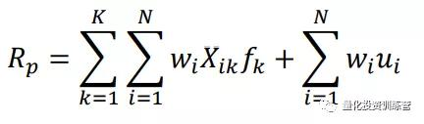 （分别写在Σ上方和下方）。
（3）两条以上引用参考文献应为短线连接，例如“张三等^{[13-14]}开展了……”。
5.3 需要注意的常见标点错误
（1）会议名称一般不需要引号。
（2）简单句之间用分号。
（3）如果末尾出现啊、呀、吗等语气词，句末一般不使用顿号，应使用逗号、句号等标点。

6 图
6.1 主要要求
（1）先文后图。图要有图序、图名，全文统一用图1、图2等顺序编号，先见相应文字后见图，图名在正文中要提及。文字内容必须和图中内容相符，并置于图的下方。
（2）插图尺寸。尽可能占半栏或通栏甚至满页，这样便于后期识别排版。
（3）提供的插图板式。尽可能提供JPG格式，然后插入到word文档中（嵌入格式），段落设为单倍行距。作者认为必要时，可在录用后单独将插图发给责任编辑。
（4）插图颜色。应提供清晰的黑白或灰度激光打印图件或手工描图件或黑白照片。
（5）图中内容处理。要求尽可能突出重点，且容易让读者识别重要内容。如为函数图，要用不同的线条表示，并给出图例；如为工程布置图，要尽可能保留少量必须的等高点、等高线、地物等，重点反映各个建筑物的位置（图的标题中要包含高程、尺寸的单位）。
（6）纵、横坐标问题。坐标上的刻度线朝内，图中用符号表示物理量和单位时，采用物理量/单位的形式标记，且物理量的符号用斜体字母表示，单位的符号用正体字母表示，如H/m，μ/m·s⁻¹）等。
（7）图标题问题。图中文标题用黑体、小五，（a）（b）等中文小标题用宋体、六号；图英文标题用新罗马字体（Times New Roman）、小五，小标题用新罗马字体、六号。坐标轴标注中文使用宋体、六号字，英文使用六号、新罗马字体。举例如下：（尤其注意单位格式）
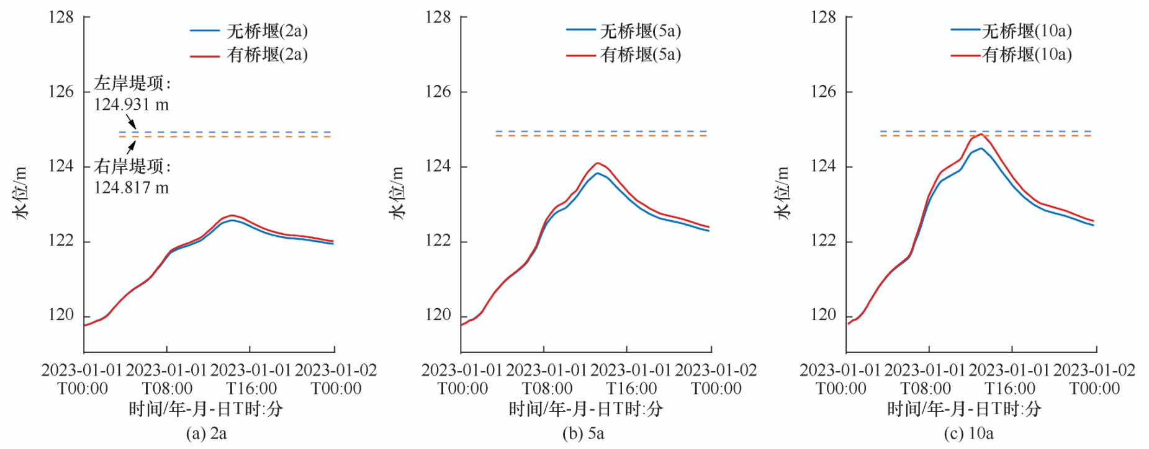
图1 桥堰建成前后各重现期下B1所在断面的水位变化过程
Fig.1 Changes in water level at B1 under various return periods before and after the construction of the bridges and weir

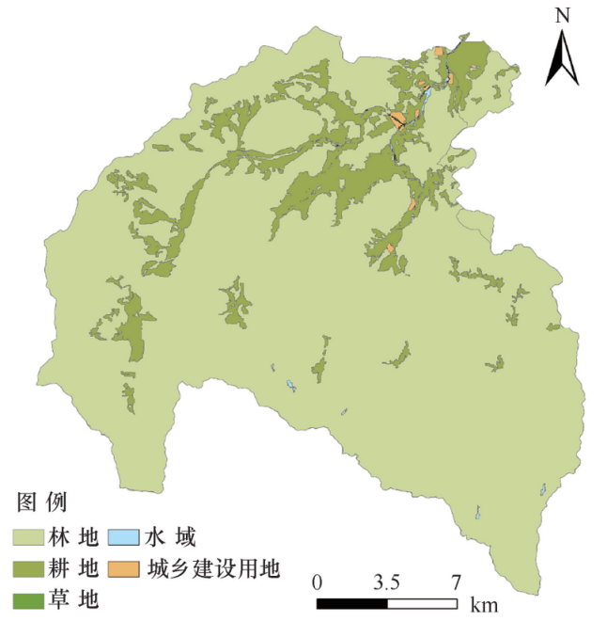 | 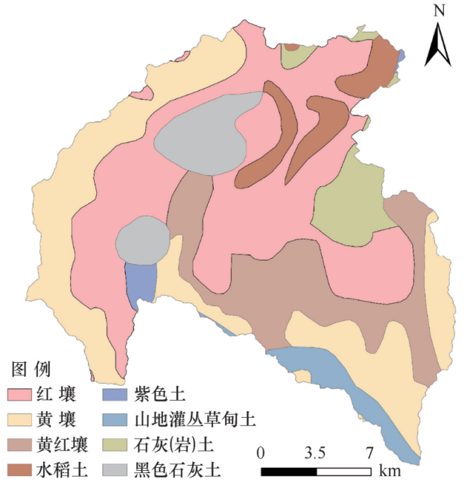
（a）土地利用类型 | （b）土壤类型
图2 寨岗河流域土地特征
Fig.2 Maps of land characteristics in the Zhaigang River Basin
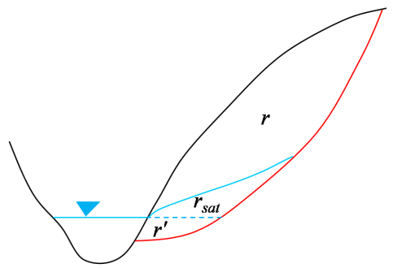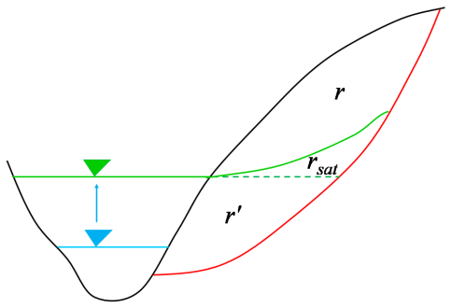
r—天然重度；r'—有效重度；r_{sat}—饱和重度
图3 库水上升诱发滑坡示意
Fig.3 Schematic diagram of landslide induced by reservoir water rising
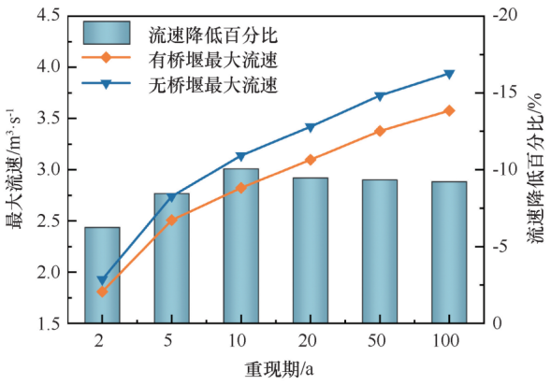 | 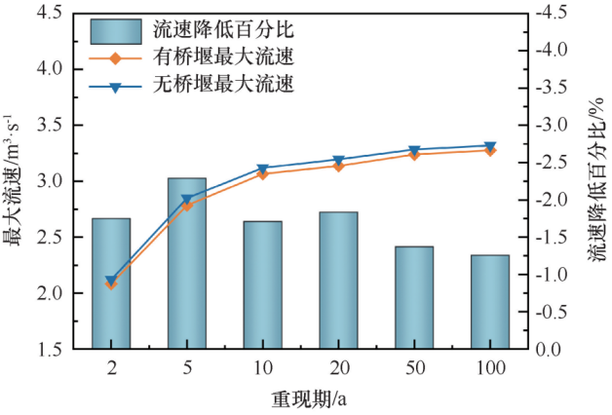
（a）B1断面最大流速 | （b）B2断面最大流速
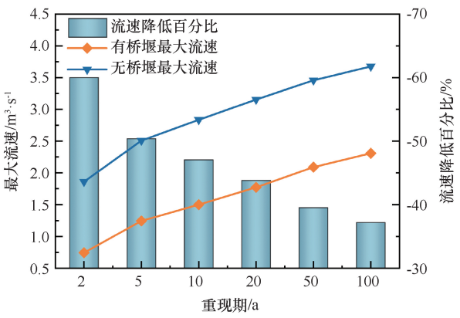 | 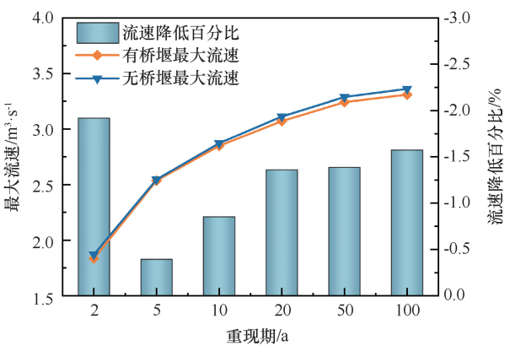
（c）B3断面最大流速 | （d）B4断面最大流速
图4 桥堰建成前后各重现期下的最大流速
Fig.4 Maximum flow velocities under various return periods before and after the construction of the bridges and weir
- 涉及中国地区全境示意图的注意标注南海十段线，请用竖版地图。可登陆http://bzdt.ch.mnr.gov.cn/下载。非标准底图本刊不予发表！特别提醒：文中尽量不用世界、全国地图！如果一定要用，凡涉国界图件（国内部分地区、全国、世界部分地区、全球）必须使用自然资源部标准地图底图（下载网址：http://bzdt.ch.mnr.gov.cn），所用底图边界要完全无修改（包括南海诸岛位置），为适应排版时图的缩放，比例尺一律用线段比例尺，而不用数字比例尺，并在图题下注明“注：该图基于自然资源部标准地图服务网站下载的审图号为GS(20xx)xxxx号的标准地图制作，底图无修改。”
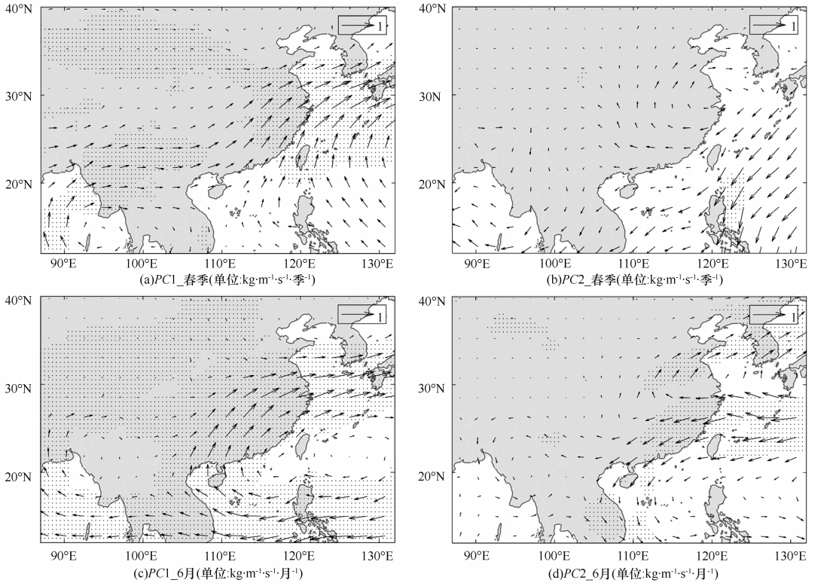
打点处为通过 95%显著性检验的区域。 该图海岸线基于中华人民共和国自然资源部标准地图服务网站下载的审图号为GS(2016)1666 号的标准地图制作, 底图无修改
图5 江淮流域站点梅雨期降水量EOF第一、 二模态时间系数对春季和6月水汽通量的回归矢量
Fig.5 Regression vector field of EOF first and second mode time coefficient of precipitation during the Meiyu period over the Yangtze-Huai River Basin to water vapor flux in spring and June
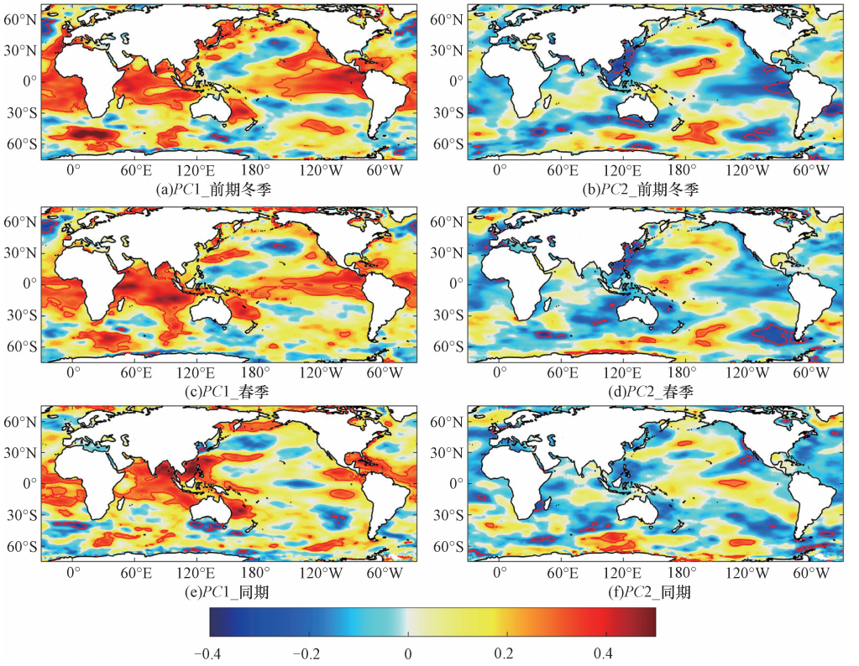
该图海岸线基于中华人民共和国自然资源部标准地图服务网站下载的审图号为 GS(2016)1666 号的标准地图制作, 底图无修改。红色等值线内为通过 95%显著性检验的区域
图6 江淮流域站点梅雨期降水量EOF第一、二模态时间系数与前期冬季、春季、同期SST的相关性
Fig.6 Correlation between EOF first and second mode time coefficients of precipitation during the Meiyu period over the Yangtze-Huai River Basin and SST of the preceding winter, spring and the same period
- 要求作者使用高清原图，图中文字、字母、数字不能低于正文6号字体大小，字体清晰、准确（用A4纸打印字体清晰可见）。图中横、纵坐标代表的物理量及单位必须注明；曲线图中各条曲线代表的含义尽量用图例说明。
（9）图表相关物理量务必使用中文。文中涉及图表介绍的，应用“如表1所列”“如图1所示”“如图1(a)所示”“（见图1）”“[见图1(a)]”“（见表1）”字样。
（10）图标题中含有单位的，单位白体。如“图3 线下水库大坝交通洞方案对比（单位：m）”。

6.2 注意事项
图同表不一样，一般情况下图只有作者能够修改，而编辑很难修改加工。图最好能由作者完全加工到位，这样也可以节约后续排版时间。以制作标准的图为目标，作者需要注意以下问题：
（1）横轴、纵轴标注和单位。只要有刻度，就必须标注轴的名称，并注意该轴的数值有没有单位，单位统一使用国际单位制。如图5所示，横轴以天为单位，应标注“时间/d”，纵轴标注“应力/kPa”。
需要特别注意组合单位的标注方法，例如流量的单位是m³/s，这时如果作为轴的标注，就必须改写为“·”的形式，不能使用“/”，准确的标注为“流量/m³·s⁻¹”。还有日期，如果横轴是日期，例如2005年2月1日，横轴应标注为“日期/年-月-日”，相应的横轴上的数值写为“2005-02-01”格式，如果横排排不开，可以减少标注的密度或将“2005-02-01”等旋转90º，改为竖向排列。
（2）刻度线必须处于内侧。
（3）图的大小需要适中。固定大小后，半栏的图最宽不能超过85mm，跨栏（比半栏图大，但不到通栏）的图宽度应为120mm，通栏的图最宽不能超过178mm。
（4）字体必须足够大。图片大小固定后，文字应为7.5pt（磅），相当于6号字，不能再小了，否则图片信息无法识别。
（5）图线粗细需要注意。坐标轴使用0.4pt（磅），图中曲线使用0.6pt（磅），数据点标志使用4.5pt（磅）。
（6）不要遗漏图例说明。
（7）图注位于图片和图标题之间，即图片下方、图标题上方。图注用6号宋体，图注最后不加句号。
图7 应力-时间曲线
Fig.7 Stress-time curves

7 表
（1）先文后表。表要有表序、表名，全文按表1、表2等顺序编排，先见相应文字后见表，文字内容必须和表中数字相符，并置于表的上方。
（2）格式。表格采用三线表，上下线1.5磅，中间线0.5磅。排版时，要排通栏（注意：标题小五号黑体；内容六号宋体）。
三线表格式如下：
表1 Ｂ2015模型参数率定结果
Table 1 Parameter calibration results of B2015 model
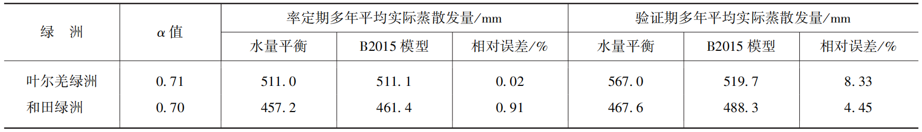
注：α指……；……；……。
表2 模型参数
Table 2 Model parameter
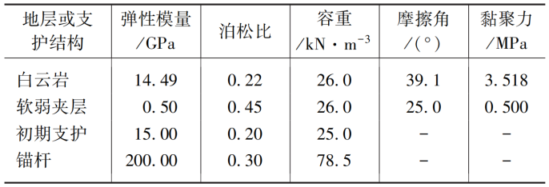
表3 三江平原2000—2015年3种主要粮食作物产量变化的面积与单产贡献
Table 3 The area and yield contribution of three main grain crops in Sanjiang Plain from 2000 to 2015
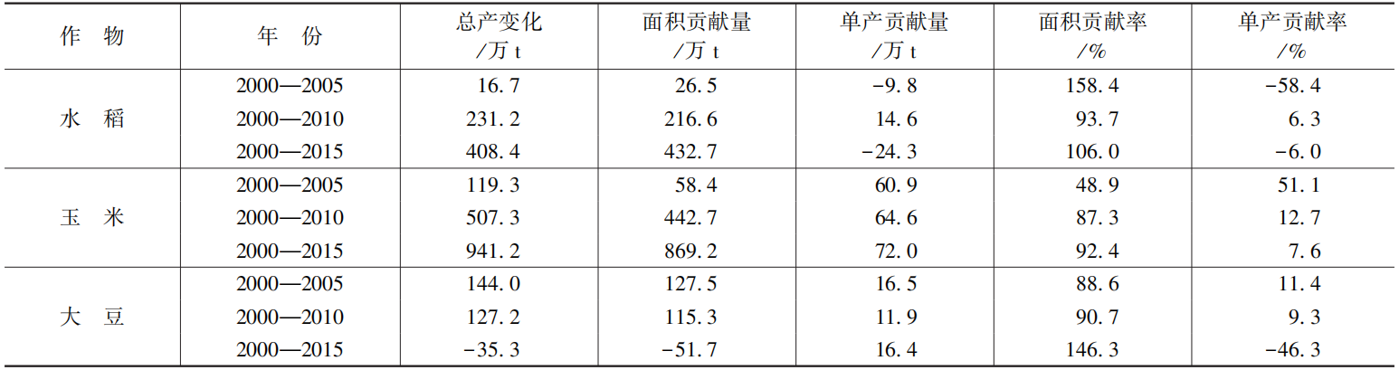
表4 水质指标实测值 mg/L
Table 4 Measured value of water quality index mg/L
河段名称 | DO | COD | NH₃-N | TP | 水质类别
城南河 | 6.52 | 18.27 | 1.48 | 0.14 | Ⅳ
极乐河 | 4.70 | 26.92 | 4.83 | 0.26 | 劣Ⅴ
护城河 | 4.91 | 35.03 | 8.10 | 0.44 | 劣Ⅴ
雨山河 | 4.00 | 23.18 | 2.31 | 0.24 | 劣Ⅴ
东方红河 | 3.11 | 52.80 | 15.09 | 1.13 | 劣Ⅴ
芝麻河 | 1.17 | 35.00 | 12.10 | 0.81 | 劣Ⅴ
丰字河 | 5.25 | 32.40 | 3.93 | 0.35 | 劣Ⅴ
南农河 | 3.08 | 37.52 | 3.65 | 0.12 | 劣Ⅴ

表5 理论公式中不同参数的物理意义及取值情况
Table 5 Physical meaning and values of different parameters in the theoretical formula
参 数 | 物理意义 | 取值情况
$$N_{T}$$ | 单位体积中的雨滴个数 | 取决于$μ$及降雨强度I
$$μ$$ | 降雨形状因子，Gamma分布中的参数 | 雨滴：$-1<μ<4$  云滴：$μ=2$  冰、雪、霰：0$<μ<2$^{[40]}
a | 环境条件因子，与雨滴形变程度、空气密度与雨滴密度的比值及雨滴阻力系数相关 | 取决于降雨特性及环境条件，以往研究中a在3.778～386.6内变化^{[34, 43]}
$b$* | 气象因子，与雨滴形变程度相关 | $b=2$（滞流区）  $b=0.5$（紊流区）^{[44]}
注：*牟金泽^{[44]}将降雨雨滴终点速度分为滞流区、介流区和紊流区，b在滞流区取值为2，在紊流区取值为0.5。

（3）表头处理。要有层次，每一列必须有表头名称，不得空缺。图中用符号表示物理量和单位时，采用物理量/单位的形式标记，且物理量的符号用斜体字母表示，单位的符号用正体字母表示，如H/m，μ/m·s⁻¹）等，全表一致的单位移到表右上角右对齐。
（4）数字处理。表中各栏数据的有效数字位数应一致（若差异较大，本刊要求小数点后数字不超过3位），字符和数据应与文字一致。表内“—”表示未测试或无此项，“0”表示实测结果为零。
（5）表注。表中所需说明的事项，可用简练的文字注于表的底线下方。表注采用首行缩进2个中文字空格，字体用六号宋体。
致谢：本文写作得到中国水利水电科学研究院***老师的帮助，在此表示衷心感谢！

8 参考文献（References）：
（注意：参考文献采用中英文对照，中文参考文献要给出对应的英文翻译，英文参考文献不需要翻译为中文。6号字，单倍行距；字体中文宋体、英文Times New Roman，在文中按顺序引用。标点符号格式请统一）
外文参考文献作者姓全拼大写，名简拼大写，姓和名之间用空格不用点号；标题名首字母大写，其他单词首字母均小写（专有名词除外）；期刊名用全称不用简称，每个实词首字母大写。3个以内的作者（含3个）需要全部列出，超过3个作者只写前三个，其余用“，等”“，et al”代替。中文文献用“，等”，英文文献用“，et al”。
中文作者姓名翻译为英文时有两种方法，徐祖信翻译为“XU Zuxin”或“XU Z X”都可以，但“XU Z”“XU Zu-xin”是错误的。同一条参考文献中要用同样翻译方式，不能“XU Zuxin”“XU Z X”两种格式混用。英文翻译同样要卷号、期号和页码范围。

8.1 图书、专著
[序号] 著者．题名[M]．出版地（城市名）：出版者（可以是学术团体），出版年．
[1] 广西壮族自治区林业厅．广西自然保护区[M]. 北京：中国林业出版社，1993．
Forestry Department of Guangxi Zhuang Autonomous Region. Guangxi Natural Reserve[M]. Beijing: China Forestry Press, 1993.
- 蒋有绪，郭泉水，马娟，等．中国森林群落分类及其群落学特征[M]．北京：科学出版社，1998．
JIANG Youxu, GUO Quanshui, MA Juan, et al. Classification of Forest Community and Its Characteristics in China[M]. Beijing: Science Press, 1998.
- 库恩．科学革命的结构：第4版[M]．金吾伦，胡新和，译．2版．北京：北京大学出版社，2012． (根据英文第4版翻译的中文第2版)
KUHN T S. The Structure of the Scientific Revolution: 4th Edition[M]. Translated by JIN Wulun, HU Xinhe. 2nd ed. Beijing: Peking University Press, 2012.
- 赵凯华，罗蔚茵．新概念物理教程：力学[M]．北京：高等教育出版社，1995．
ZHAO Kaihua, LUO Weiyin. New Concept Physics Tutorial: Mechanics[M]. Beijing: Higher Education Press, 1995.
- 汪昂．(增补)本草备要[M]．石印本. 上海：同文书局，1912．
WANG Ang. (Supplement) Preparation of Materia Medica[M]. Lithography. Shanghai: Tongwen Bookstore, 1912.
[6] CRAWFPRD W，CORMAN M．Future Libraries：Dreams，Madness & Reality [M]．Chicago：American Library Association，1995．
[7] International Federation of Library Association and Institutions. Names of Persons: National Usages for Entry in Catalogues[M]．3rd ed．London：IFLA International Office for UBC，1977．

8.2 期刊中析出的文献
[序号] 作者．题名[J]．期刊名全称，年，卷（期）：起止页码．
[1] 周晋军, 庞亚莉, 王昊, 等. 我国城市雨水资源化发展研究综述[J]. 水利水电技术(中英文), 2023, 54(5): 61-74. （有卷号 书写格式）
ZHOU Jinjun, PANG Yali, WANG Hao, et al. Review of urban rainwater harvesting development in China [J] . Water Resources and Hydropower Engineering, 2023, 54(5): 61-74.
[2] 洪江华. 地铁隧道表面病害视觉检测技术应用综述[J]. 铁道勘察, 2023(1):18-22. (无卷号 书写格式)
HONG J H. Survey on visual inspection technique for surface damages of subway tunnel engineering[J]. Railway Investigation and Surveying, 2023(1):18-22.
[3] DES MARAIS D J， STRAUSS H， SUMMONS R E, et al．Carbon isotope，evidence for the stepwise oxidation of the Proterozoic environment [J]．Nature，1992，359：605-609．
[4] HEWITT J A．Technical services in 1983[J]．Library Resource Services，1984，28(3)：205-218．

8.3 学位论文
[序号] 著者．题名[D]．保存地（城市名）：保存者（一般为大学或研究机构），年份．
- 张志祥．间断动力系统的随机扰动及其在守恒律方程中的应用[D]．北京：北京大学数学学院，1998．
ZHANG Zhixiang. Random Disturbance of Discontinuous Dynamical System and Its Application in Conservation Law Equation[D]. Beijing: School of Mathematical Sciences, Peking University, 1998.
[2] CALMS R B．Infrared Spectroscopic Studies on Solid Oxygen [D]．Berkeley：University of California，1965．

8.4 标准
[序号] 标准提出者. 标准名称：标准代号[S]. 出版地：出版社，出版年.
- 国家环保局科技标准司. 土壤环境质量标准：GB15616—1995 [S]．北京：中国标准出版社，1996.
Science and Technology Standard Department of State Environmental Protection Administration. Environmental quality standard for soils: GB15616—1995[S]. Beijing: Standards Press of China, 1996.

8.5 专利文献
[序号] 专利所有者．专利题名：专利国别，专利号[P]．发布日期．
- 刘加林．多功能一次性压舌板：中国，92214985．2[P]．1993-04-14．
LIU Jialin. Multifunctional disposable tongue depressor: China, 92214985.2[P]. 1993-04-14.
[2]河北绿洲生态环境科技有限公司．一种荒漠化地区生态植被综合培育种植方法：中国，01129210.5[P/OL]．2001-10-24[2002-05-28]．http：∥211.152.9.47/sipoasp/zlijs/hyjs-yx-new.asp？recid=0129210.5＆leixin．
Hebei Oasis Ecological Environment Technology Co., Ltd.. A comprehensive cultivation and planting method of ecological vegetation in desertification area：China，01129210.5[P/OL]．2001-10-24[2002-05-28]．http：∥211.152.9.47/sipoasp/zlijs/hyjs-yx-new.asp？recid=0129210.5＆leixin．
[3] KOSEKIA，MOMOSE H，KAWAHITO M，et al．Compiler：US，828402［P／OL］．2002-05- 25 [2002-05-28]．http：//FF＆p=1＆＝u=netahtml/PTO/search-bool．html&r=5＆f=G ＆l= 50＆col=AND＆d=PG01＆s1=IBM.AS.&0S=AN/IBM&RS=AN/IBM．

8.6 论文集著录格式
[序号] 主要责任者．论文集名[C]．出版地：出版社，出版时间．
- 辛希孟．信息技术与信息服务国际研讨会论文集：A集[C]．北京：中国社会科学出版社，1994．
XIN Ximeng. International Symposium on Information Technology and Information Services: Part A[C]. Beijing: China Social Sciences Press, 1994.
[2] ROSENTHALL E M．Proceedings of the Fifth Canadian Mathematical Congress，University of Montreal，1961[C] ．Toronto：University of Toronto Press，1963．
[3] GANZHA V G，MAYR E W，VOROZHTSOV E V．Computer Algebra in Scientific Computing：CASC 2000：Proceedings of the Third Workshop on Computer Algebra in Scientific Computing, Samarkand, October 5-9, 2000[C]. Berlin: Springer, 2000．

8.7 科技报告
[序号]著者．题名 [R]．保存地（城市名）：主办单位（可以是学术团体），年份．
[1] 冯西桥．核反应堆压力容器的LBB分析[R]．北京：清华大学核能技术设计研究院，1997．
FENG Xiqiao. LBB Analysis of Nuclear Reactor Pressure Vessel[R]. Beijing: Nuclear Energy Technology Design and Research Institute, Tsinghua University, 1997.
[2] U. S. Department of Transportation Federal Highway Administration．Guidelines for handling excavated acid-producing materials, PB 91-194001[R]．Springfield：U．S．Department of Commerce National Information Service，1990．
[3] World Health Organization．Factors Regulation the Immune Response：report of WHO Scientific Group [R]．Geneva：WHO，1970．

8.8 报纸中析出的文章
[序号]作者．题名[N]．报纸名，出版日期（版次）．
[1] 傅刚，赵承，李佳路．大风沙过后的思考[N]．北京青年报，2004-11-20（15）．
FU Gang, ZHAO Cheng, LI Jialu. Thinking after strong wind and sand[N]. Beijing Youth Daily, 2004-11-20(15).

8.9 电子文献
[序号]作者.题名［电子文献/载体类型标识］. （发表或更新日期）[引用日期].电子文献的出处或可获得地址
[1] 萧钰. 出版业信息化迈入快车道[EB/OL]. （2001-12-19）[2002-04-15]. http://www.creader.com/news/20011219/200112190019.html.
XIAO Yu. Publishing industry informationization enters fast lane[EB/OL]. （2001-12-19）[2002-04-15]. http://www.creader.com/news/20011219/200112190019.html.
[2] 江向东．互联网环境下的信息处理与图书管理系统解决方案 [J/OL]．情报学报, 1999, 18(2): 4. [2000-01-18]．http：∥www.chinainfo.gov.cn/periodical/qbxb/qbxb99/qbxb990203．
JIANG Xiangdong. Solution of Information/Library Management System on Internet/ Intranet[J/OL]. Journal of the China Society for Scientific and Technical Information, 1999, 18(2): 4. [2000-01-18]．http：∥www.chinainfo.gov.cn/periodical/qbxb/qbxb99/qbxb990203.
[3] METCALF S W．The Tort Hall air emission study [C/OL] ∥ The International Congress on Hazardous Waste， Atlanta Marriott Marquis Hotel，Atlanta，Georgia，June 5-8，1995：impact on human and ecological health [1998-09-22]. http:∥atsdrl.atsdr.cdc.gov:8080/cong95.html.

8.10 图书、论文集等专著中的析出文献
析出文献主要责任者．析出文献题名 [文献类型标志]．析出文献其他责任者∥专著主要责任者．专著题名：其他题名信息．版本项．出版地：出版者，出版年：析出文献的页码[引用日期]．获取和访问路径．
[1] 程根伟．1998年长江洪水的成因与减灾对策[M]//许厚泽，赵其国．长江流域洪涝灾害与科技对策．北京：科学出版社，1999：32-36．
CHENG Genwei. Causes and countermeasures for disaster reduction of 1998 Yangtze River flood[M]//XU Houze, ZHAO Qiguo. Flood Disaster and Scientific and Technological Countermeasures in the Yangtze River Basin. Beijing: Science Press, 1999: 32-36.
[2] 陈晋镳，张惠敏，朱士兴，等． 蓟县震旦亚界研究[M]//中国地质科学院天津地质矿产研究所．中国震旦亚界．天津：天津科学技术出版社，1980：56-114．
CHEN Jinbiao, ZHANG Huimin, ZHU Shixing, et al. Study on Sinian subcontinent of Jixian[M]//Tianjin Institute of Geology and Mineral Resources, Chinese Academy of Geological Sciences. Sinian Subcontinent of China. Tianjin: Tianjin Science and Technology Press, 1980: 56-114.
[3] 白书农．植物开花研究[M]//李承森．植物科学进展．北京：高等教育出版社，1998：146-163．
BAI Shunong. Study on flowering of plants[M]//LI Chengsen. Advances in Plant Science. Beijing: Higher Education Press, 1998: 146-163.
[4] 马克思．关于《工资、价格和利润》的报告札记[M]//马克思，恩格斯．马克思恩格斯全集：第44卷. 北京：人民出版社，1982：505．
MARX K. Notes on the report wages, prices and profits[M]//MARX K, ENGELS F. Complete Works of Marx and Engels: Volume 44. Beijing: People's Publishing House, 1982: 505.
[5] 钟文发．非线性规划在可燃毒物配置中的应用[C] //赵玮. 运筹学的理论与应用：中国运筹学会第五届大会论文集．西安：西安电子科技大学出版社，1996：468-471．
ZHONG Wenfa. Application of nonlinear programming in burnable poison disposition[C]//ZHAO Wei. Operational Research Theory and Its Application : Proceedings of the Fifth Congress of China Operational Research Association. Xi’an: Xidian University Press, 1996: 468-471.
[6] WEINSTEIN L，SWERTZ M N．Pathogenic properties of invading microorganism [M]∥SODEMAN W A．Pathologic physiology：mechanisms of disease．Philadelphia: Saunders，1974：745-772．

8.11 国家政策文件
[序号] 出台机构或单位．文件名[Z]．城市名：出台机构或单位，年份．
[1] 国务院办公厅. 关于推进农业水价综合改革的意见[Z]. 北京：国务院办公厅，2016.
General Office of the State Council of the People's Republic of China. Opinions on Promoting the Comprehensive Reform of Agricultural Water Price [Z]. Beijing: General Office of the State Council of the People's Republic of China, 2016.

